ДИЗАЙН-КОД
Правила размещения вывесок в городском поселении «Идрица» Себежского района Псковской области
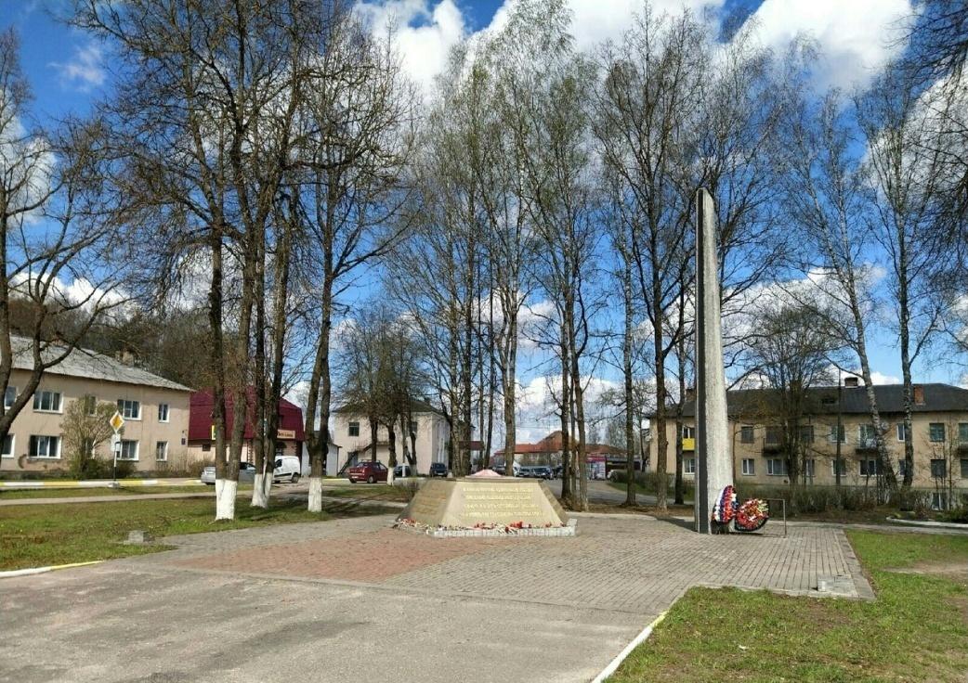

Приложение 1 к Правилам благоустройства, санитарного состояния и озеленения территории муниципального образования «Идрица»

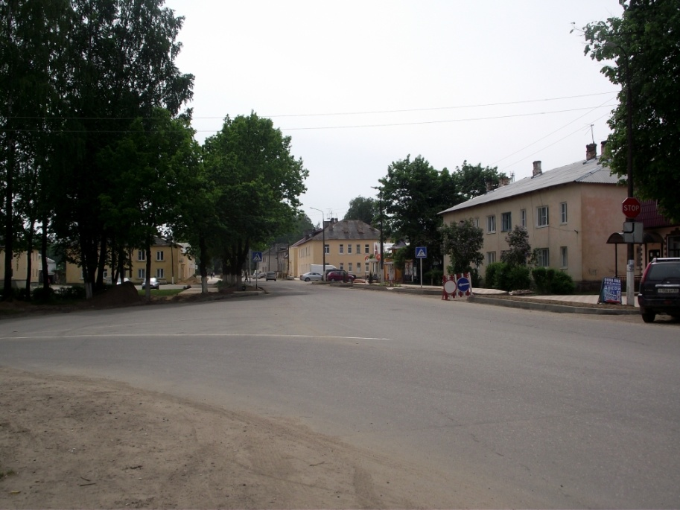

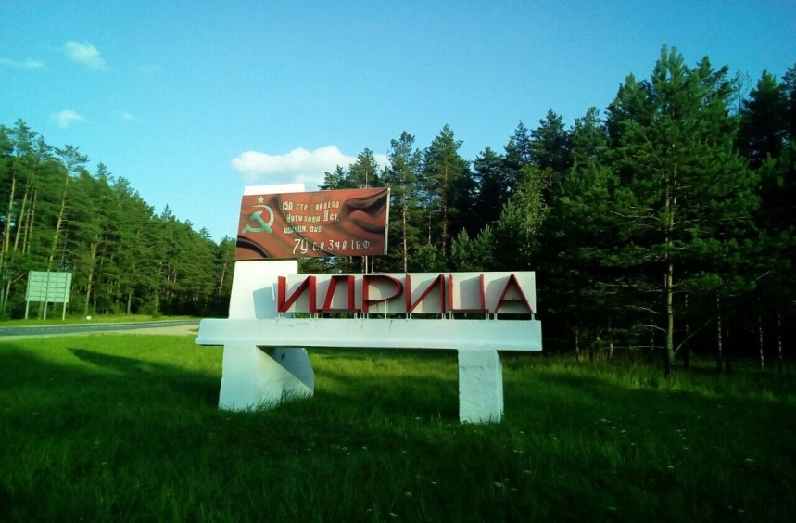

Содержание

Пояснительная записка 3-4
Историческая справка .5
Определения 6
Существующие проблемы 7
Виды информационных конструкции……………………………………………………………8
Виды размещения информации 9
Правила выбора вывесок 9
Требования к размещению вывесок 10 - 12
Размещение вывесок на киосках и павильонах 13
Требования к размещению иных конструкций вывесок …….…………….. 14 - 15
Правила оформления витрин 16
Подсветка вывесок и витрин 17
Рекомендации по типографике 18
Вывески, не требующие согласования 19
Заключение 19

Пояснительная записка

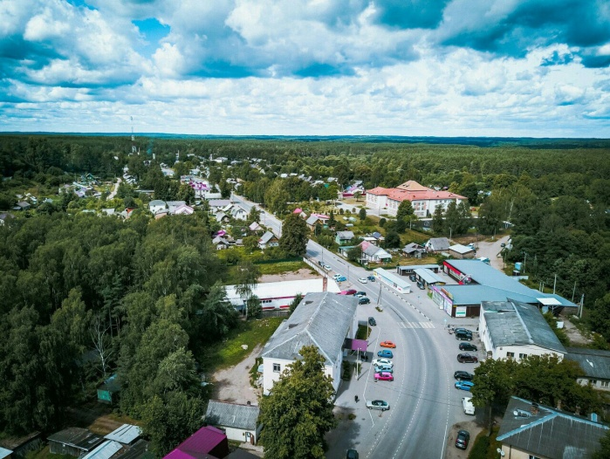
В населенные пункты, расположенные на территории городского поселения «Идрица» приезжает очень много гостей, чтобы насладиться прекрасными видами, окунуться в историю, посетить братские захоронения, отдохнуть от городской суеты и подышать свежим воздухом, а также угоститься экологически чистыми продуктами. Однако, реалиями сегодняшнего дня стали рекламные щиты, вывески и другие элементы оформления торговых точек и компаний, оказывающих различные услуги. Мы привыкли к разнообразию вывесок, порой скрывающих истинное лицо здания.
Разноплановые и яркие, они закрывают окна, архитектурные элементы зданий, растягиваются над улицами, загромождают крыши, свешиваются с верхних этажей.
Не секрет, что на сегодняшний день наружное информационное оформление далеко от идеала и не имеет единой концепции. Именно поэтому значительная часть объектов наружной рекламы не соответствует историческому облику зданий, установлена хаотично без учета архитектурных и стилистических особенностей окружения, негативно затрагивают архитектурно-конструктивные элементы, архитектурные детали и иную художественную отделку фасадов. К тому же, многие вывески изготовлены из некачественных материалов, поэтому устарели не только морально, но и физически. При этом некоторые рекламные конструкции установлены самовольно, без разрешительных документов. Всё это приводит к тому, что на улицах города создаётся раздражающий визуальный шум, а не привлекательная информационная среда.
Конечно, в последние годы предпринимались определённые попытки по улучшению внешнего облика поселка в том числе в сфере наружной рекламы. Однако для того, чтобы такие примеры хорошего тона стали общепринятой практикой, необходимо внедрить дизайн-код поселка - архитектурно-художественную концепцию, которая поможет предпринимателям заявить о себе без ущерба для городского пространства.
Дизайн-код городской среды – это свод правил и рекомендаций по проектированию стилистически единой, комфортной и безопасной городской среды. Это касается вывесок, рекламы, фасадов зданий, элементов благоустройства, навигации и информации.
Дизайн-код города п. Идрицы позволит заказчикам и подрядчикам изучить положения о местах размещения вывесок, их возможных форматах, допустимых типах подсветки, порядке размещения текста, логотипа или товарного знака и самостоятельной установке конструкции.

Пояснительная записка

Правила размещения вывесок и информационных конструкций предназначены для отображения и объяснения системного размещения всех
видов вывесок в общественных пространствах: городских улицах и на зданиях.
В процессе разработки настоящего документа изучены достижения отечественного и зарубежного опыта в изготовлении и размещении информационных конструкций.
Правила разработаны для организаций и индивидуальных предпринимателей, заинтересованных в размещении вывесок, табличек, либо в оформлении витрин, а также для администрации поселка с целью оценки качества размещаемых вывесок.

Основные цели и задачи разработки дизайн-кода на территории

городского поселения «Идрица»:
- единый порядок размещения информационных конструкций;
- формирование гармоничной архитектурно-художественной городской среды;
- предложение художественных решений информационных конструкций, гармонично сочетающихся с архитектурными и стилистическими особенностями зданий;
- акцент на применение современных технологий и материалов с использованием передового отечественного и зарубежного опыта.
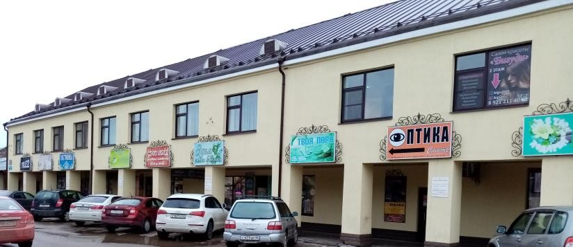На данный момент процесс получения разрешения на установку информационной конструкции достаточно сложен, требует значительных временных и материальных затрат, сопоставимых порой со стоимостью изготовления
и монтажа самой конструкции.
Поэтому основной задачей разработки единого дизайн-кода является, в том числе, упрощение порядка размещения информационных вывесок для предпринимателей.

Особое внимание при этом должно уделяться богатому историческому наследию и поселок Идрица следует разделять на две зоны:
- Историческая зона города;
- Типовая зона города.

Историческая справка
Краткая историческая справка
Поселение Выдрица, находившееся на берегу одноименного озера, существовало уже в XVI веке, о чем есть запись в «Учетных поземельных книгах Полоцкого повета». В подтверждении этого на старинном кладбище в Идрице сохранилось более 20-ти каменных крестов XIV-XVII веков.
За большое количество рек, озер, прудов, источников окрестные места называют озерным краем, псковской Венецией.
Поселок Идрица возник на месте старого поселения во время строительства Московско – Виндаво – Рыбинской железной дороги в конце XIX века. В то время на месте будущего поселка стояли густые леса.
В 1918 году при железнодорожной станции открылась начальная школа, которая в с 1936 стала средней общеобразовательной.
В деревне Старо-Козлово, которая сегодня входит в состав городского поселения «Идрица», до 1920-х годов находилась трехкупольная Дмитриевская церковь, построенная в 1862-м году (сохранился каменный фундамент).
К 1939 году Идрица была крупным населенным пунктом у государственной границы страны. В поселке располагался аэродром, два авиаполка и крупный железнодорожный узел. Широтный железнодорожный ход (действующий поныне) пересекался с меридиональной железнодорожной магистралью Ленинград – Псков – Идрица – Полоцк. Участок Псков – Идрица – Полоцк не восстановлен после разрушения в 1944 году.
В годы Великой Отечественной войны в районе Идрицы действовало несколько партизанских отрядов. Идрица пережила трудное время гитлеровской оккупации, на территории поселка существовал концлагерь. В конце 1943- начале 1944 года немцы развернули здесь часть мощной оборонительной линии, поэтому здесь шли ожесточенные бои. Но именно в Великую Отечественную войну название поселка оказалось навеки вписанным в историю страны. 12 июля 1944 года войска 2-го Прибалтийского фронта под командованием генерала армии Еременко освободили Идрицу от неприятеля. 150-й ордена Кутузова стрелковой дивизии было присвоено наименование «Идрицкой». Знамя этой дивизии, Знамя Победы, было водружено над фашистским рейхстагом 30 апреля 1945 года.
В городском поселении «Идрица» сохранились памятники археологии, архитектуры и истории, не состоящие на учете в государственном реестре. Древние памятники являются источником информации о зарождении и развитии культуры, историко-культурной среды обитания наших предков.
На холмах ледникового происхождения, окружающих поселок Идрица, раскинулись разнообразные леса: сосняки, березняки, ельники. Привлекательные ландшафты, экологически чистая природа ценятся не только постоянными жителями Идрицы, но и многочисленными гостями, приезжающими сюда из близлежащих городов.

Определения

ЗЕЛЕНАЯ ЗОНА – это допустимая зона размещения вывески, то есть область на фасаде, в пределах которой должна располагаться вывеска.
ВЫВЕСКА - это конструкция, расположенная в пределах зелёной зоны, информирующая об организации
или предприятии, находящемся внутри здания.
ВИТРИНА - это остекленная часть экстерьера здания магазина, торгового комплекса, которая дает возможность видеть со стороны улицы экспозицию товара внутри помещения.

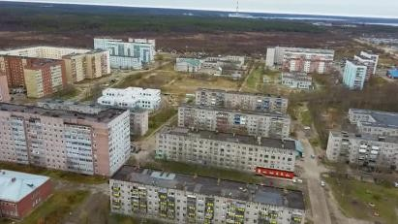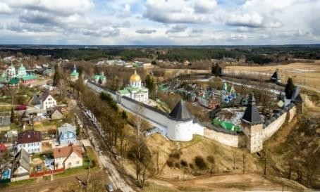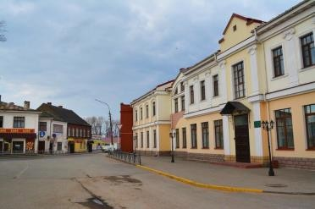ИСТОРИЧЕСКАЯ ЗОНА – расположена:
- в границах территории исторического поселения,
- на территории объектов культурного наследия,
- в зонах охраны объектов культурного наследия, определяемых в соответствии с законодательством.

ТИПОВАЯ ЗОНА – территория, на которой расположены современные
постройки.

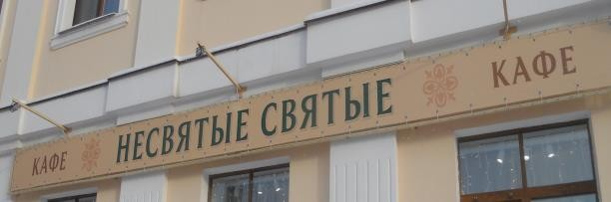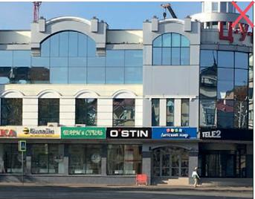
ВЫВЕСКА
—
информационная
конструкция, может быть светопрозрачной, с данными о предприятии, размещенная на фасадах или других внешних поверхностях зданий и сооружений, где предприятие
расположено деятельность
и
(или) осуществляет
МАРКИЗА – небольшой навес над дверьми или окнами, защищающий их от лучей солнца, дождя или снега.
ФРИЗ — выступающая полоса на фасаде расположенная над
первого или второго
здания, отметкой этажа.
Обычно отделяет уровни жилых и коммерческих этажей, основа для размещения вывесок.
ПОДЛОЖКА — часть
вывески, материал крепления
жесткий
для
букв
или
художественных элементов.
ПАНЕЛЬ-КРОНШТЕЙН—
ориентированная на одну или две стороны конструк- ция, которая крепится перпендикулярно к фасадам зданий.

Существующие проблемы

БОЛЬШОЙ РАЗМЕР
НЕУМЕСТНОЕ ИСПОЛЬЗОВАНИЕ ДЕКОРАТИВНЫХ ПАНЕЛЕЙ
Использование вывесок с подложкой
перекрывает исторический фасад здания, его декоративные элементы, что недопустимо. Тогда как использование отдельных букв выглядит лаконично
НЕВНИМАНИЕ К АРХИТЕКТУРЕ
При дизайне вывески необходимо
учитывать особенности архитектуры.
Вывески не должны выделяться, их стиль должен сочетаться с городской средой и не перекрывать детали фасада
Часть вывесок чрезмерно крупная и
расположена достаточно высоко.
Аккуратная вывеска также привлекает внимание, а огромные вывески портят
внешний вид здания.

ГЛУХИЕ ВИТРИНЫ
Основная задача витрин-привлекать внимание потенциальных клиентов экспозицией товара, которая находится
внутри.Небольшая надпись или рисунок не закрывают товар, привлекают внимание, создают ощущение открытости. Тогда как заклеенная витрина создает впечатление о заброшенности магазина или его ремонта

МНОГОЧИСЛЕННЫЕ ВЫВЕСКИ
Разноцветные вывески, указатели, размещенные на ограниченной территории не воспринимаются
человеком и создают ощущение неопрятности, «визуальный шум». При
размещении вывесок должны использоваться лаконичность и
минимализм.

НЕОПРЯТНЫЙ ВНЕШНИЙ ВИД
САМОСТОЯТЕЛЬНЫЕ НАДСТРОЙКИ
Любое здание может обходиться без дополнительных надстроек. Часто надстройки не соответствуют
архитектуре, выполнены их дешёвых материалов, быстро приходят в негодность
НЕУМЕСТНЫЕ ТИПЫ ВЫВЕСОК
Ярким примером является использование на вывесках других декоративных элементов, которые перегружают её
внешний вид. Элементы на вывесках должны быть минимализированы. При этом вывески на баннерной ткани быстро изнашиваются.
ВЫВЕСКИ, ВИТРИНЫ,
ИНФОРМАЦИОННЫЕ СТЕНДЫ В
ГОРОДСКОЙ СРЕДЕ
Владельцы организаций должны ухаживать за территорией, на которой располагается их фирма, вывеска и
витрины должны быть вымыты

Виды информационных конструкций

ИСТОРИЧЕСКАЯ ЗОНА
РАЗРЕШЕНО
  - Плоские вывески без подложки;
  - Панель-кронштейны всех видов и вариантов исполнения, кроме невидимого крепления вплотную;
  - Информационные таблички и указатели всех видов, кроме объемного и вырезанного;
  - Временное оформление витрин и окон;
  - Постоянное оформление витрин без подложки;
ЗАПРЕЩЕНО

  - Крышные конструкции;
  - Крупногабаритные панель-кронштейны;
  - Информационные флаги;
  - Баннеры; Рекламные щиты; Штендеры;
  - 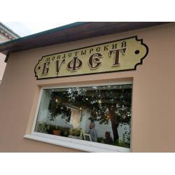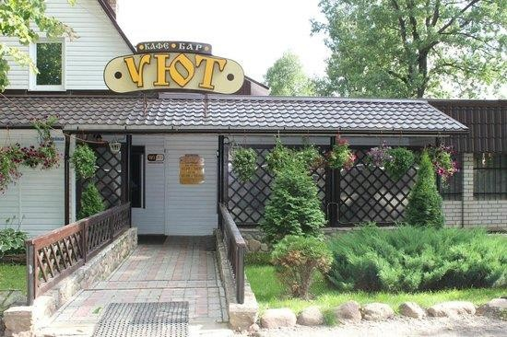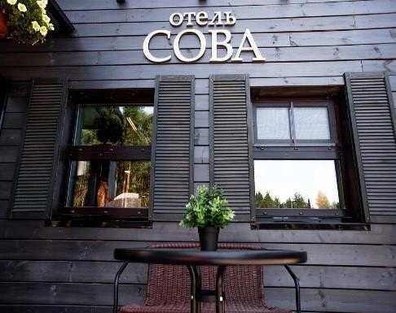Конструкции на ограждениях.
Примеры допустимого
V
V
V
ТИПОВАЯ ЗОНА
- Плоские вывески;
- Панель-кронштейны;
- Таблички;
- Временное оформление витрин 1-х и 2-х этажей;
- Постоянное оформление витрин;

- Крышные конструкции;
- Крупногабаритные панель-кронштейны;
- Информационные флаги;
- Конструкции на ограждениях.

Примеры недопустимого
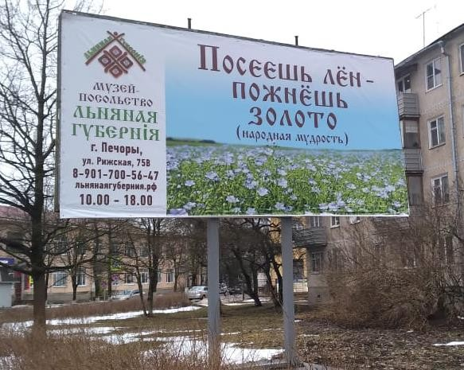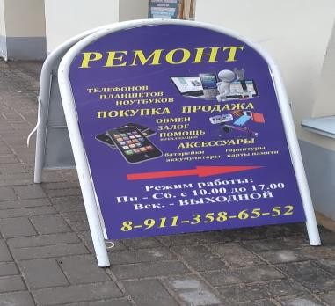

X

X

X

Виды размещения информации

Вывеска |  | Тип информации
Тип вывески | Вид вывески | Название фирмы | Тип услуг | Логотип | Время работы | Акции и скидки | Доп.  информация | Указатель
Плоские вывески | С подложкой | V | V | V | X | X | X | X
 | Без подложки | V | V | V | X | X | X | X
Лайтбоксы | Простые формы | V | V | V | X | X | X | X
 | Сложные формы | V | V | V | X | X | X | X
Панель-  кронштейны | С подложкой | V | V | V | X | X | X | X
 | Без подложки | V | V | V | X | X | X | X
 | Общий указатель | V | V | V | X | X | X | V
Таблички | Информация | V | V | V | V | V | V | X
 | Общий указатель | V | V | V | V | X | V | V
Оформление витрин | Постоянное | V | V | V | X | X | X | X
 | временное | V | V | V | V | V | V | X

Правила выбора вывесок

Определить, к какой зоне относится территория
(типовая или историческая)
Определить «зеленые зоны», в пределах которых разрешается размещение вывесок
Выбрать вид вывески и вариант её исполнения (размер, материал, цвет и др.)

Определить тип
размещаемой информации

Требования к размещению вывесок

Для размещения вывесок из отдельных символов отведены специальные области на фасадах, которые называются
«зелёными зонами». Буквы и знаки на вывесках можно размещать только в пределах зелёных зон.

ВЫВЕСКА
ВЫВЕСКА

ВЫВЕСКА
Вывеска из отдельно стоящих букв и знаков без подложки в пределах зеленой зоны

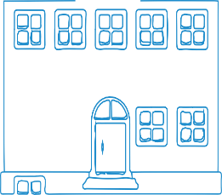Вывеска из отдельно стоящих букв
Мёд
и знаков на плоской подложке.

вывеска- лайтбокс

Вывеска должна быть расположена в пределах зеленой зоны, но не обязана занимать всё отведённое пространство. Если надпись на вывеске состоит из прописных и строчных букв, то за границы «зелёной зоны» могут выходить прописные буквы и выносные элементы строчных букв.

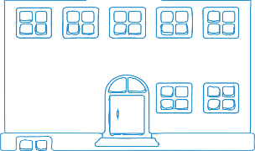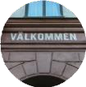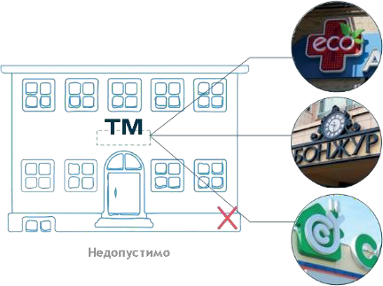Не воспрещается использовать логотипы, фирменные знаки и шрифтовые начертания, а также их комбинации.
да
Аптека
нет
Если форма логотипа не позволяет эффектно вписать его в зеленую зону, то допускается выйти за её границы на 15-20 %, при условии, что элементы логотипа не будут перекрывать или касаться архитектурных деталей фасада.
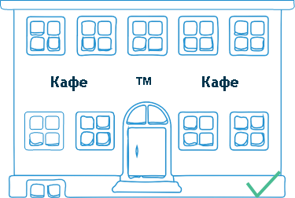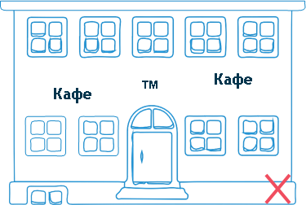В пределах зеленой зоны можно разместить одну или несколько вывесок. Каждый элемент вывески должен быть выровнен по архитектурным элементам фасада и по центру. Выравнивание надписи по краю недопустимо. Вывески оптически выравниваются по центру зеленой зоны. При размещении новой вывески на фасаде нужно принимать во внимание расположение и размер уже существующих вывесок.
да
нет

Не допустимо размещать вывески на архитектурных элементах фасадов и элементах декора (узорах, обрамлениях оконных и дверных проемов, барельефах и горел1ь0ефах)

Требования к размещению вывесок

Вывеску с плоской подложкой нельзя делить на две или уменьшить, она должна занимать всю отведенную площадь.
Вывески с подложкой можно заменять на более предпочтительные вывески без подложки, делать это следует только на всём фасаде сразу. Лайтбоксы можно заменять вывесками более предпочтительных видов, но при согласовании с соседями или в соответствии с руководством. Менять вывеску с плоской подложкой на лайтбокс запрещается.

Цветовая гамма подложек и надписей на них, используемых на вывесках, может быть только светлых пастельных (но не белых) или зеленоватых тонов, в соответствии со старорусскими традициями. Использование другой цветовой гаммы возможно только в случаях, если этот цвет является фирменным знаком торговой сети, и исключительно в типовой зоне. Использование для подложек агрессивно ярких цветов не рекомендуется. Использование черного цвета допускается в сочетании со светлыми буквами, визуально создавая черно-белую гамму. При этом черные буквы на белом фоне не рекомендуются.
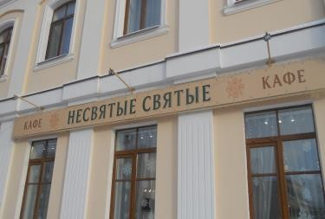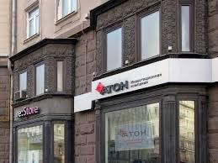При наличии нескольких вывесок разных организаций цветовую схему рекомендуется согласовывать с «соседями».
Кафе Бриошь Кафе
Аптека
Аптека

Х
Х

В случаях, когда плоская подложка тянется через всё здание, образуя фриз, размещать её следует на некотором расстоянии от фасада или делать толщиной не менее 60 мм. Буквы и логотипы на вывесках не должны выходить за пределы зелёных зон, а подложки должны занимать всю отведенную площадь. При отсутствии согласия других арендаторов на единообразный стиль, заменять вывески с плоской подложкой на вывески без подложки или лайтбокс не допускается.
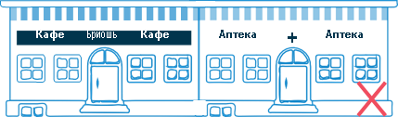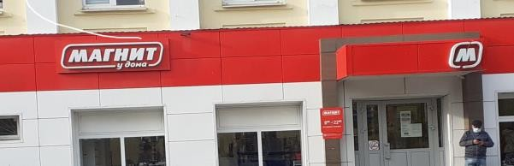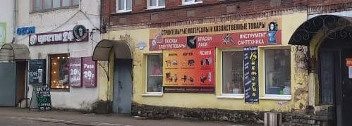

х

х

Требования к размещению вывесок

Плоские вывески с подложкой

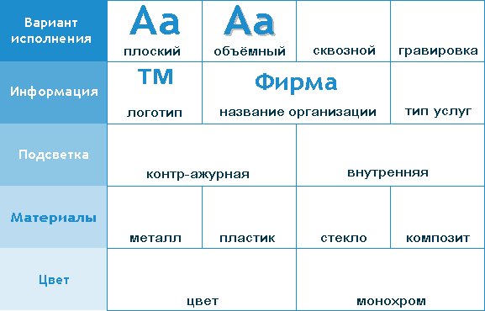
Расстояние от стены до вывески должно составлять более 25 мм. Вся глубина вывески с учётом расстояния до фасада + глубина самой вывески + глубина букв должна быть не более 100 мм. Глубина подложки – не более 50 мм. Толщина букв (при объемном исполнении) – не более 60 мм.
Варианты исполнения плоских вывесок с подложкой:
- Плоский – подсветка не допускается, длина до 70% от длины фасада, но не
более 12 м, высота не более 700 мм, толщина подложки не более 50 мм.
- Объемный – при желании подсветка светодиодная, буквы должны прилегать к подложке, толщина букв не более 60 мм.
- Сквозной – крепление вывески не должно попадать на сквозные элементы, возможна контр-ажурная подсветка
- Гравировка – подсветка не допускается, глубина надписи не более 25 мм.

Плоские вывески без подложки

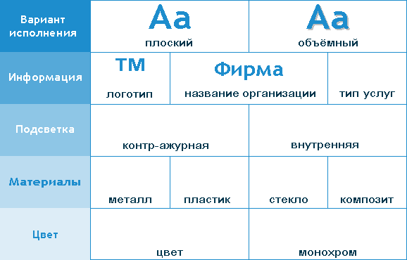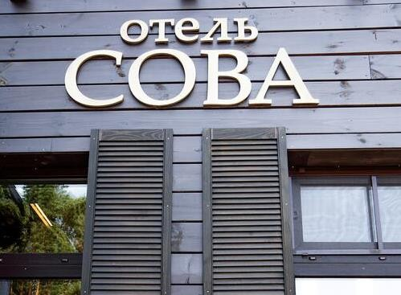
Вся глубина вывески с учетом расстояния до фасада + глубина букв должна быть не более 100 мм. Расстояние от вывески до стены не более 50 мм, глубина вывески не более 60 мм.
Варианты исполнения плоских вывесок без подложки:
  - Плоский – возможна контр-ажурная подсветка, ширина букв не должна превышать 20 мм.
  - Объемный - возможна контр-ажурная подсветка, не рекомендуется исполнение вывески из полистирола.

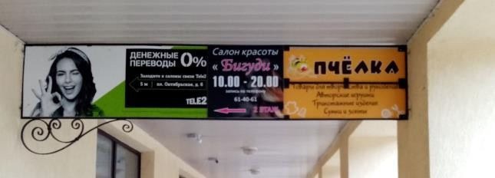

Арочные
проёмы
Внутри арочных проёмов разрешается использовать плоские вывески, которые размещаются в два ряда, на пересечении центральных
осей зелёных зон. При размещении нечетного количества вывесок рекомендуется придерживаться единой сетки.
Запрещается не соблюдение заданных максимальных параметров.

Размещение вывесок на киосках и павильонах

Вывески на киосках и павильонах размещаются во фризовой части торгового фронта.
При ширине киоска 2200 мм - ширина вывески должна быть не больше 2000 мм. Для киосков других размеров ширина вывески — не больше 3000 мм. Для павильона любого размера ширина вывески должна быть не больше 3000 мм.
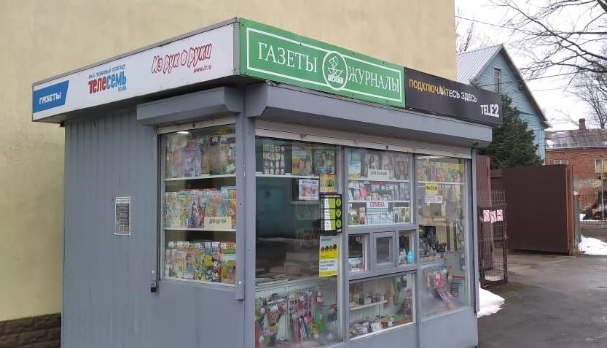
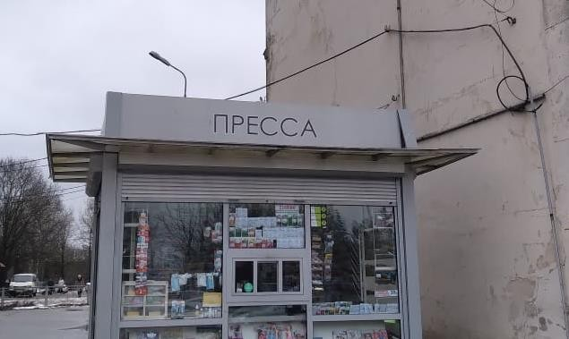
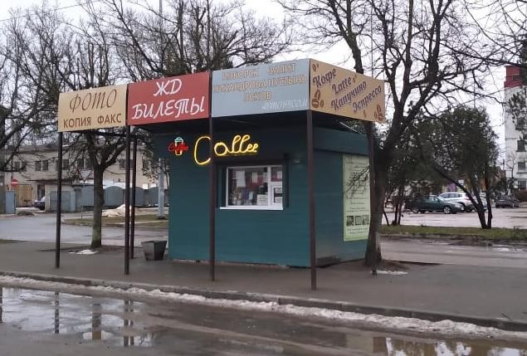
На киоске и павильоне разрешено размещать только основную вывеску с подложкой или без подложки с внутренней подсветкой, буквы должны быть размещены в одну строку. Высота вывески — 300 мм. Вывеска и надпись на ней (в случае использования вывески на подложке) выравнивается только относительно центра.
На павильонах и киосках возможно только временное оформление витрин и иных светопрозрачных конструкций. Информация должна наноситься на стекло при помощи самоклеящейся пленки. Возможно размещение информационных конструкций в проеме с внутренней стороны остекления.
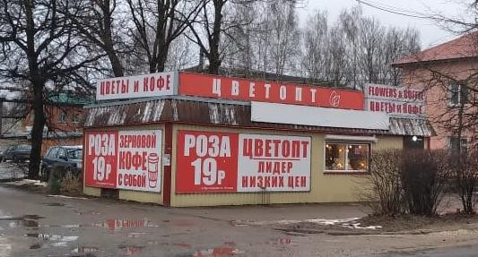
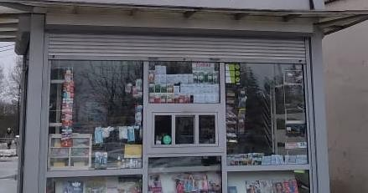

Требования к размещению иных конструкций вывесок

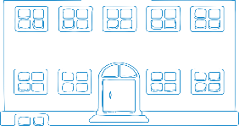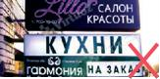Размещение панель-кронштейнов
Размещение маркиз
Маркизы не указываются на схемах размещения. Размещать маркизы можно в пределах витрин или окон, маркиза не должна, при этом, закрывать больше 30 % площади проема.
Без дополнительного согласования маркизы можно устанавливать только в пределах оконных, дверных проемов. Маркиза устанавливается выше оконного проема за счет площади, предназначенной для вывесок. Маркизы не должны при этом закрывать архитектурные детали здания.
Удачно размещенные маркизы визуально увеличивают высоту витрин.

Разрешено использование не более 2-х цветов, близких к цвету фасада. Маркизы запрещено изготавливать из твердых материалов.
На маркизах разрешено размещение информации в виде логотипа и рода деятельности организации.

Допустимо
Высота панель-кронштейнов обычно привязывается к высоте других вывесок или к архитектурным деталям фасада. При компоновке в линию с вывеской высота панель-кронштейнов должна быть не более 60 см. Для отдельных вертикальных панель-кронштейнов максимальная высота – 100 см. Недопустимо размещение информации в три уровня, выход за границы и ассиметричность.

При размещении нескольких панель-кронштейнов каждая организация может разместить только один панель-кронштейн, соблюдая следующие правила:
Фирма
- Выравнивание текста производится по центральной оси;
Кафе
Магазин
- Панели должны быть одинакового размера, цвета и формы, не более 300 мм в длину;
- 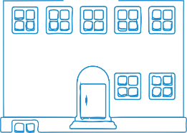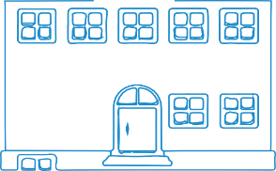Указатель (при наличии) может быть только один и находиться внизу;
- Возможно размещение не более 4-х панелей.
Панель-кронштейны располагаются перпендикулярно зданию, информация может быть нанесена с обоих сторон. Запрещено размещение нескольких панель-кронштейнов по вертикали и горизонтали.
Панель-кронштейн с подложкой - возможна подсветка фона и букв светодиодами (плоский,объемный), неоном (объемный) или внутренняя подсветка (гравировка). Крепление вывески не должно попадать на сквозные элементы. Глубина гравировки не должна превышать 25 мм.
Панель-кронштейн без подложки - ширина букв или логотипа не должна превышать 60 мм. Возможна светодиодная или неоновая подсветка.
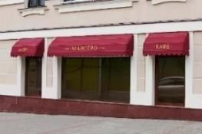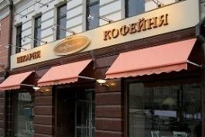Панель-кронштейн указатель – располагается перпендикулярно зданию рядом с арками. Возможна светодиодная подсветка.
вплотную подвесное на держателях общие указатели

ВАРИАНТЫ КРЕПЛЕНИЯ ПАНЕЛЬ-КРОНШТЕЙНОВ

Требования к размещению иных конструкций вывесок

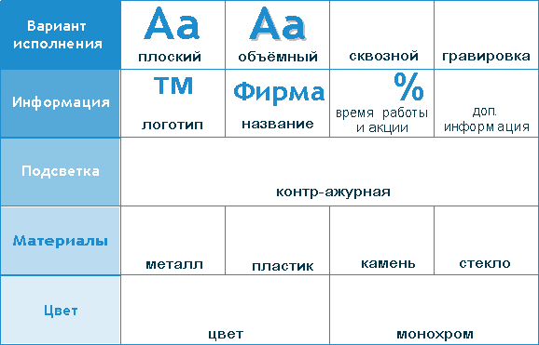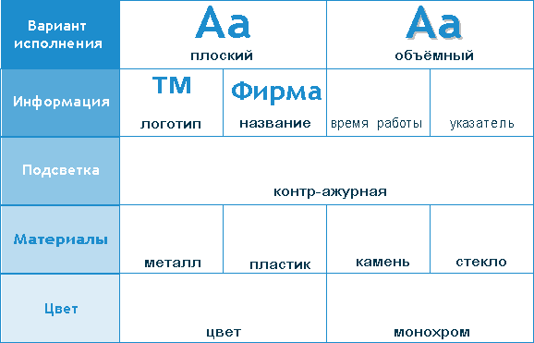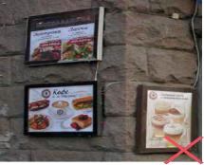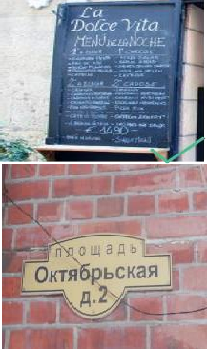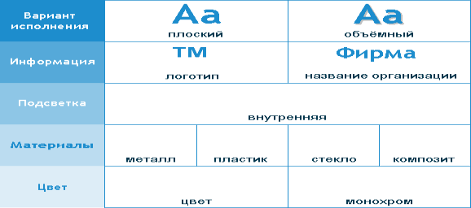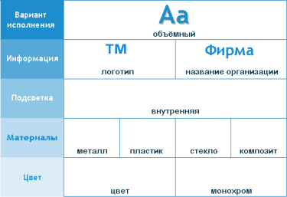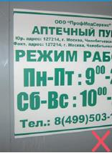ТАБЛИЧКИ
(должны крепиться вплотную к фасаду)

ИНФОРМАЦИОННЫЕ УКАЗАТЕЛИ

Информационная табличка должна Табличка - указатель располагается возле дворовых располагаться на уровне глаз. арок или на многоэтажных зданиях, если фирмы
На ней может указываться информация располагаются на разных этажах или во дворах, и
o самой компании, её сервисах, меню кафе. указывает направление движения

Рекомендации по исполнению табличек
≤ 30 мм - Каждый элемент таблички должен быть выполнен в
В ≤ 500 мм глубина таблички едином стиле и цвете.
Ш ≤ 300 мм ≤ 20 мм - толщина букв Изготавливать надпись предпочтительно из цельного
(при объемном исполнении) материала. Допускается контр-ажурная подсветка.
Желательно размещение только в типовой зоне
На табличках допустимо размещение следующей информации – фирменное наименование, род деятельности, время работы, дополнительная информация, не перегружающая наполнение таблички. Ассиметричное выравнивание элементов текста не допускается, выход за пределы таблички запрещен, важно соблюдение необходимых отступов.
На табличках с меню кафе и ресторанов допускается ежедневная смена информации путем рукописного текста, но только на специальных табличках и специальным мелком (маркером). Запрещено размещение рекламы вместо меню.

ЛАЙТБОКСЫ
Световой короб (лайтбокс) — это ящик, передняя панель которого полупрозрачна. Лайтбоксы некогда самый популярный и экономичный вид исполнения вывесок и других видов наружной рекламы. Рекламные световые короба нашли применение в разных областях наружной рекламы, они составляют основу фирменного рекламного оформления фасадов. Основной вид подсветки – это светодиоды. Изображение наносится на лицевую часть лайтбокса с помощью аппликации из виниловой пленки или методом фотопечати.
ВИДЫ ЛАЙТБОКСОВ
Лайтбоксы простых Лайтбоксы сложных геометрических форм геометрических форм

Монтировать лайтбоксы рекомендуется прямо к фасаду. Подложка и информация должны быть в едином цвете. Размеры при плоском исполнении должны соответствовать следующим параметрам: ширина вывески – до 6, высота вывески – до 700 мм, глубина вывески – до 180 мм.
При объемном исполнении ширина букв не должна
превышеть 180 мм.

Правила оформления витрин

ПОСТОЯННОЕ ОФОРМЛЕНИЕ ВИТРИН
Постоянное оформление витрин применяется в том случае, когда нет возможности установить плоскую вывеску, при этом допускается размещать только наименование и род деятельности организации.
Толщина подложки постоянного оформления витрины не должна превышать 50 мм, а толщина букв (при объемном исполнении) – 60 мм.
ВРЕМЕННОЕ ОФОРМЛЕНИЕ ВИТРИН
Временное оформление витрины – это нанесение информации об акциях и других временных мероприятиях с внешней стороны остекления, при условии, что данная информация не занимает более 30% всей площади.

16
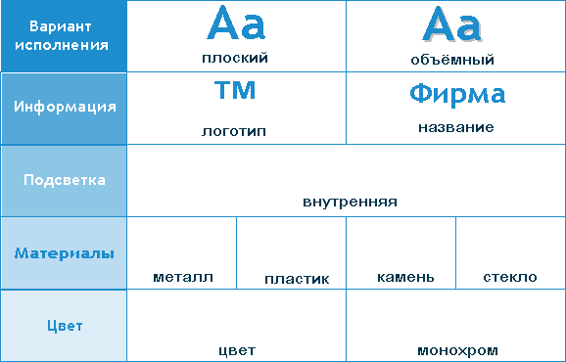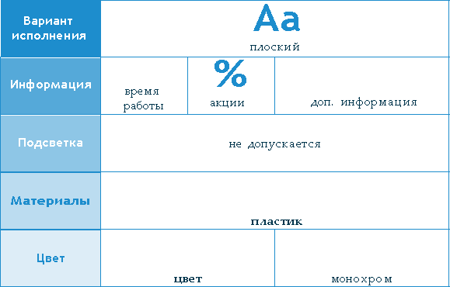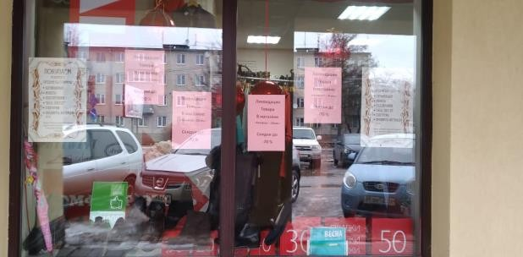

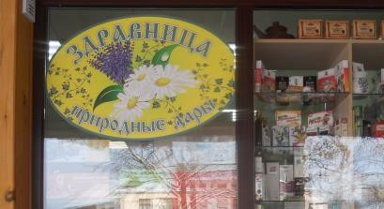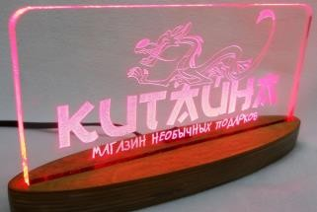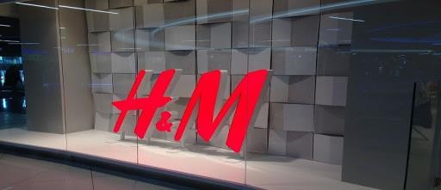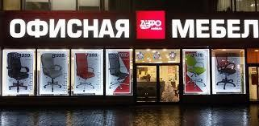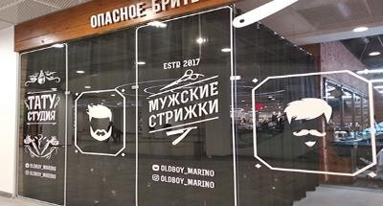Варианты исполнения постоянных вывесок на витринах
Плоские вывески исполняются с помощью самоклеящейся пленки
На объемных вывесках возможна внутренняя подсветка светодиодами
Прозрачные сквозные вывески, а также гравировка с внутренней подсветкой светодиодами или неоном, на витринах допускаются только в типовой зоне.
Заклеенные полностью витрины допустимы только в случае, если в здании ведется ремонт

ПОДСВЕТКА вывесок, витрин и иных информационных элементов

Подсветка вывесок может быть контр-ажурная или внутренняя, в виде непрозрачной конструкции (разрешена на всех типах зданий) или на прозрачных конструкциях с боковыми элементами (запрещена на жилых домах).
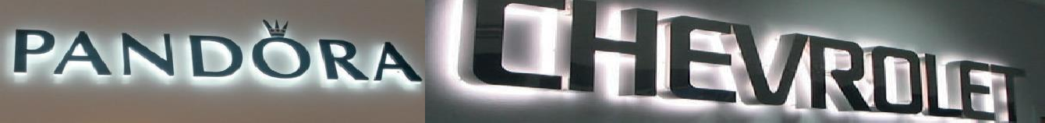
Контр-ажурная внутренняя

ТЕХНОЛОГИИ ПОДСВЕТКИ

 | СВЕТОДИОДНАЯ (LED) | ЛЮМИНИСЦЕНТНАЯ | НЕОНОВАЯ
Яркость цвета | 1000 – 2500 lux | 800-1500 lux | 800-1500 lux
Энергоэффективность | высокая | низкая | Низкая
Долговечность | долговечная | средняя | недолговечная

Рекомендации по типографике

А
Антиквенные шрифты
Шрифты с засечками

- При написании текста разрешается испол
Гротескные шрифты
Шрифты без засечек
ьзовать прописные или строчные
А
НАПИСАНИЕ ТЕКСТА
буквы антиквенным или гротескным шрифтами, но не курсив.
- Запрещено использовать прописные буквы с нулевой или отрицательной разрядкой.
- Строчные буквы должны начинаться с заглавной и набираться без разрядки.
- Запрещено искажать шрифт, вытягивая буквы
- Запрещено использовать больше, чем один цвет или градиент.
ФИРМА
Фирма
Акцидентные шрифты
Шрифты для декорирования
А

В исторической зоне при написании текста вывески разрешено использовать старославянский (дореволюционный) стиль , грамматику,
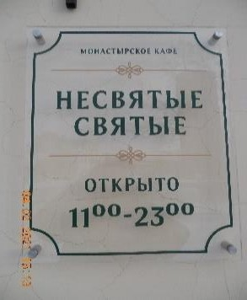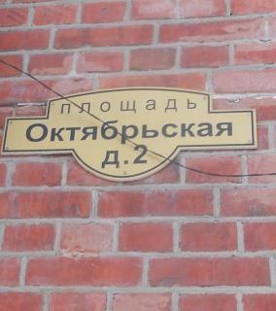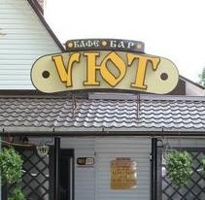шрифты. При этом важно учитывать мнение «соседей» и размещать такие вывески, разработанные в едином стиле, только комплексно.
Цветовая гамма всех надписей, используемых на вывесках п. Идрица, может быть только светлых пастельных или зеленоватых тонов, в соответствии со старорусскими традициями. Использование другой цветовой гаммы возможно только в случаях, если этот цвет является фирменным знаком торговой сети, и исключительно в типовой зоне. Использование при написании текстов на вывесках агрессивно ярких цветов не рекомендуется. Использование черного
цвета допускается на вывесках с подложкой в сочетании со светлыми
тонами, визуально создавая черно-белую гамму.
Черные буквы на белом фоне не рекомендуются.
РЕКОМЕНДАЦИИ ПО ЦВЕТОВОЙ ГАММЕ

Вывески, не требующие согласования

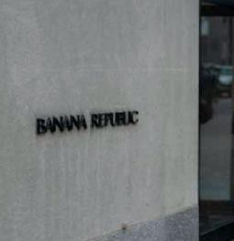
Отдельно стоящие буквы и знаки без подложки, установленные на уровне глаз
Объемные буквы и знаки, установленные на стекле
Вывески, не требующие согласования должны соответствовать следующим параметрам:
- буквы должны крепиться на высоте 160 см от земли.

-Высота букв не больше 15 см.
- Рекомендуемые материалы – стекло, камень, металл, дерево

ЗАКЛЮЧЕНИЕ

Данные правила описывают разрешенные и запрещенные к размещению вывески на фасадах жилых и нежилых зданий на территории городского поселения. Разделение улиц города на две зоны – типовую и историческую - дает возможность более гибкого подхода к вариантам исполнения и размещения вывесок и информационных конструкций. Правила разработаны для организаций и индивидуальных предпринимателей, заинтересованных в размещении вывесок, табличек, либо в оформлении витрин, а также для Администрации поселка с целью оценки качества размещаемых вывесок и иной информации.
Для организаций, представленных в городе до вступления в силу настоящего Дизайн-кода городского поселения «Идрица», представленные в Дизайн- коде требования, правила и иное, носят рекомендательный характер. Указанные организации вправе оставить вывески и информационные конструкции в действующем варианте.

Для всех новых организаций, торговых точек и иных видов бизнеса соблюдение правил дизайн-кода является обязательным к исполнению. Установка новых вывесок и иных информационных конструкций выполняться строго в соответствии с требованиями и рекомендациями дизайн- кода и обязательного согласования с Администрацией городского поселения «Идрица».

